Нужно добавить новый функционал

1 Счет если установлен флаг напротив счет, то при формирование формируется счет на оплату

Если флаг убрать, то не формируется счет на оплату

2 Заказ клиента если установлен флаг напротив Заказ клиента, то при формирование формируется Заказ клиента

Если флаг убрать, то не формируется Заказ клиента

В договоре можно выбрать либо счет на оплату, либо Заказ клиента

3 Формировать конечные документы, если флаг установлен, то при старте обработки формируются документы как сейчас если не установлено не формируется документы

4 Формировать пустой если стоит флаг на 3 разделе и на 4 раздел, то при срабатывании обработки формируются документ, но при этом документ пустой в табличной части

5 Дополнить пустой на остаток если стоит флаг раздел 5 может быть активным только если стоит флаг на разделе 3 и 4 в том случи если стоит флаг на 5 разделе то в конце месяца когда заканчивается месяц обработка смотрит на суму ежемесячного платежа согласна тарифному плану к примеру 3000 но в документе уже на 2500 руб заполнена обработка дополняет до 3000 руб тарифным планом Ли можно сделать доплнгительное поле где выбираем на какой тарифный план списать осталную сумму

6 Закрывать документ в конце месяц этот раздел доступен если стоит флаг на 3 и 4 но не стоит флаг на 5 разделе. В случи если выбран раздел 6 в этом случи в конце месяца документ зарывается с той суммой и позициями что набили вручную.

7 Не закрывать документ в конце месяц этот раздел доступен если стоит флаг на 3 и 4 и но не стоит флаг на 5 и 6 разделе. В случи если выбран раздел 7 в этом случи в конце месяца документ не зарывается до тех пор пока в ручном режиме не закрое документ после закрытие документа формируется согласно договору .

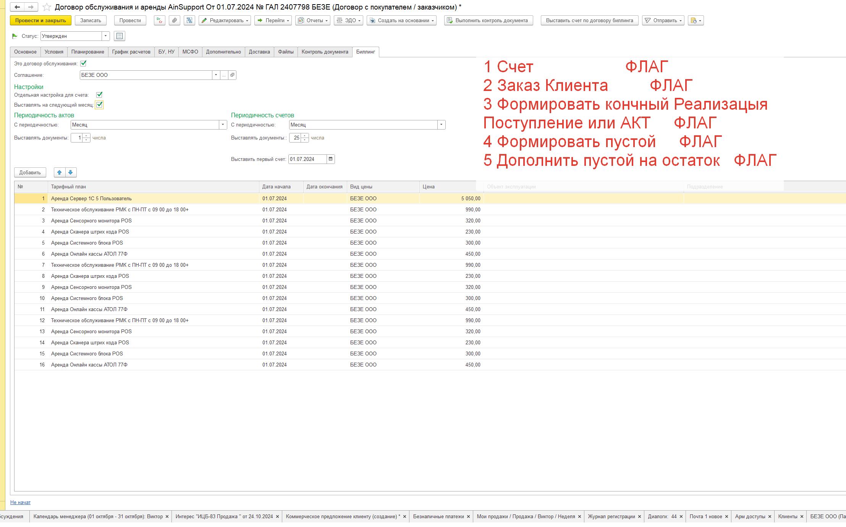

1 Счет ФЛАГ

Если установлен напотив счета то при формирование формирут

2 Заказ Клиента ФЛАГ

3 Формировать кончный Реализацыя

Поступление или АКТ ФЛАГ

4 Формировать пустой ФЛАГ

5 Дополнить пустой на остаток ФЛАГ